Архитектура проекта

Программный продукт «Транслятор с Pascal на Python» предназначен для компиляции программ, написанных на языке «Pascal», в программу на языке «Python».

Настоящий документ содержит спецификации дизайна, включающие в себя:

1. АКД системы;
2. АКД подсистема лексического анализа;
3. АКД подсистема синтаксического анализа;
4. АКД подсистема семантического анализа.

**Архитектурно-контекстная диаграмма системы**

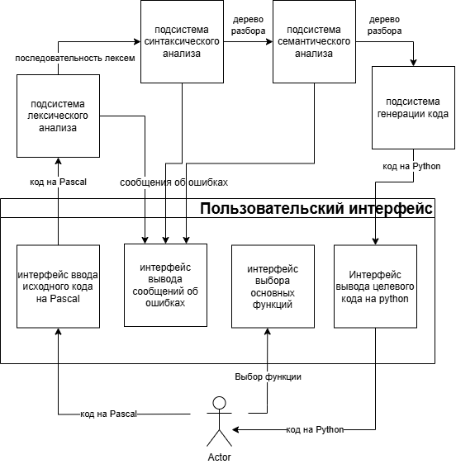

**Архитектурно-контекстная подсистемы** **лексического анализа**

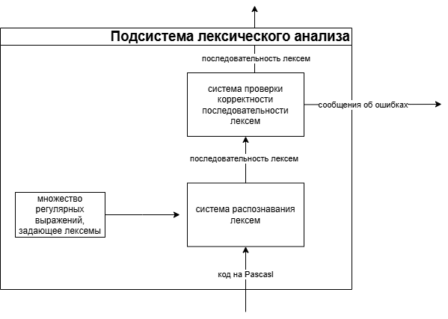

**Архитектурно-контекстная подсистемы** **синтаксического анализа** 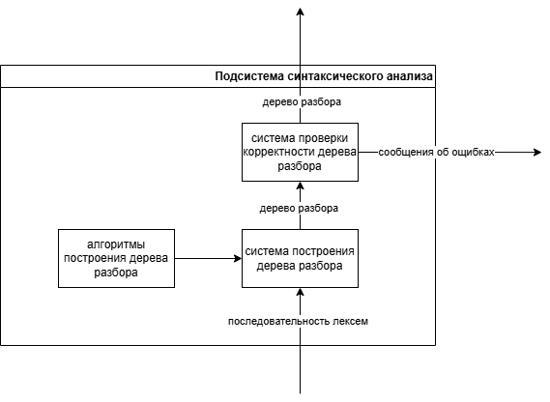

**Архитектурно-контекстная подсистемы** **семантического анализа**

